**System wspomagający   
zarządzanie firmą transportową**

Dokument zawiera określenie wymagań funkcjonalnych i niefunkcjonalnych systemu wspomagającego zarządzanie firmą transportową. System obejmuje: zarządzanie zleceniami na przewóz towaru, zarządzanie zasobami firmy, zarządzanie przetargami i umowami, magazynowanie towarów i obsługę awarii pojazdów. Każda z funkcji zawiera wymagania funkcjonalne w postaci poszczególnych przypadków użycia wraz z ich dokładnym i jednoznacznym opisem. Każdy z nich zawiera swoje przebiegi alternatywne eliminujące niepożądane sytuacje. Ponadto dokument zawiera wymagania niefunkcjonalne określające m.in. wymagania sprzętowe, wymagania bezpieczeństwa i odporność na awarie.

**Dokument wykonali:**

1. *Przybyłek Rafał*
2. *Przygrodzki Kamil*
3. *Rybicki Kamil*
4. *Sawczuk Jakub*

Spis treści

Spis treści 2

1. Funkcje systemu 5

1.1. Zarządzanie zleceniami na przewóz towaru 5

1.1.1. Opis funkcjonalności. Aktorzy. Zakresy danych. 5

1.1.2. Przypadki użycia systemu przez menedżera działu zleceń 6

1.1.3. Przypadek użycia – Dodaj zlecenie 6

1.1.4. Przypadek użycia – Organizacja realizacji zleceń 7

1.1.5. Przypadek użycia – usunięcie zlecenia. 9

1.2. Zarządzanie zasobami firmy 11

1.2.1. Opis funkcjonalności. Aktorzy. Zakresy danych. 11

1.2.2. Przypadki użycia systemu przez księgowego 12

1.2.3. Przypadek użycia - Dodaj zatrudnionego pracownika 12

1.2.4. Przypadek użycia - Dodaj pojazd należący do firmy 13

1.2.5. Przypadek użycia - Dodaj placówkę należącą do firmy 15

1.2.6. Przypadek użycia - Modyfikuj wprowadzone dane 16

1.3. Zarządzanie przetargami i umowami 17

1.3.1. Opis funkcjonalności. Aktorzy. Zakresy danych. 17

1.3.2. Przypadki użycia systemu przez prezesa i menadżera działu administracji. 18

1.3.3. Przypadek użycia - Zamówienie zasobu 18

1.3.4. Przypadek użycia - Dodanie oferty pracy 19

1.3.5. Przypadek użycia - Wybór zgłoszenia na stanowisko 20

1.4. Magazynowanie 22

1.4.1. Opis funkcjonalności. Aktorzy. Zakresy danych. 22

1.4.2. Przypadki użycia systemu przez kierownika oraz dyrektora ds. logistyki 22

1.4.3. Przypadek użycia - Dodawanie do magazynu 22

1.4.4. Przypadek użycia - Usuwanie z magazynu 24

1.5. Obsługa awarii pojazdów 27

1.5.1. Opis funkcjonalności. Aktorzy. Zakresy danych. 27

1.5.2. Przypadki użycia systemu przez kierowcę 27

1.5.3. Przypadek użycia – Zgłoś awarię 28

1.5.4. Przypadek użycia – Anuluj zgłoszenie awarii 29

2. Wymagania niefunkcjonalne. 31

2.1. Ogólne. 31

2.2. Interfejsy oprogramowania. 31

2.3. Interfejsy komunikacyjne. 32

2.4. Interfejsy sprzętowe. 32

2.5. Szybkość. 32

2.6. Bezpieczeństwo. 33

2.7. Odporność na awarie. 33

2.8. Standardy. 33

2.9. Zasoby. 33

2.10. Skala czasowa. 34

3. Dokumentacja analityczna 35

3.1. Architektura systemu. 35

3.2. Diagram klas 37

3.3. Podsystem: Gromadzenie danych. 38

3.3.1. Moduł: Pobieranie danych od użytkowników systemu. 38

3.3.2. Moduł. Pobieranie danych z CV. 39

3.4. Podsystem: Komunikacja z systemami zewnętrznymi 41

3.4.1. Moduł: Rozsyłanie ofert pracy. 41

3.4.2. Moduł: Zamawianie zasobów. 42

3.4.3. Moduł: Wezwanie pomocy drogowej. 43

3.5. Podsystem: Przetwarzanie danych 44

3.5.1. Moduł: Organizowanie zleceń. 44

3.5.2. Moduł: Magazynowanie 45

3.5.3. Moduł: Modyfikowanie danych 46

3.5.4. Moduł: Obsługa awarii 47

3.5.5. Moduł: Filtracja ofert 48

4. Dokumentacja projektowa 49

4.1. Diagramy sekwencyjne 49

4.1.1. Dodawanie zleceń 49

4.1.2. Organizowanie zleceń 50

4.1.3. Usuwanie zleceń 51

4.1.4. Dodaj pracownika 52

4.1.5. Dodaj pojazd 52

4.1.6. Dodaj placówkę 53

4.1.7. Modyfikuj zasoby 53

4.1.8 Zamówienie zasobu 54

4.1.9 Dodanie oferty pracy 55

4.1.10. Wybór zgłoszenia na stanowisko 56

4.1.11. Dodaj do magazynu 57

4.1.12. Usuń z magazynu 57

4.1.13. Zgłoś awarię 58

4.1.14. Anuluj awarię 59

4.2. Baza danych. 60

1. Funkcje systemu

## 1.1. Zarządzanie zleceniami na przewóz towaru

### 1.1.1. Opis funkcjonalności. Aktorzy. Zakresy danych.

W skład systemu zarządzania zleceniami wchodzą funkcje przeznaczone dla menedżera odpowiedzialnego za dział zleceń. Działanie tych funkcji polega na wspomaganiu podejmowania decyzji o przyjęciu danego zlecenia, wygenerowaniu faktury, a następnie wyznaczania kierowcy oraz pojazdu do każdego zlecenia przewozu towarów z punktu A do punktu B. Ponadto wspomagane jest funkcjonowanie firmy poprzez automatyczne łączenie małych zleceń o podobnej trasie – w sytuacji gdy przykładowo należy przewieźć tonę towaru z Warszawy do Gdańska i tonę towaru z Warszawy do Bydgoszczy, a placówka w Warszawie dysponuje pojazdem o ładowności 2 ton i kierowcą mogącym obsłużyć ten pojazd, to takie dwa zlecenia powinny zostać połączone i zrealizowane przez ten pojazd i tego kierowcę.

W sytuacji zaistnienia dużego zlecenia między dwoma placówkami, które nie może zostać zrealizowane przez jeden pojazd znajdujący się w tej placówce funkcja powinna zaproponować menedżerowi rozdzielenie tego zlecenia na kilka dostępnych pojazdów, bądź też w razie gdy brakuje pojazdów o sumarycznej ładowności zaspokajającej dane zamówienie powinno zostać zaproponowane sprowadzenie z innych placówek niezbędnych pojazdów.   
Dodatkowo system oblicza opłacalność zrealizowania danego zlecenia pod kątem kosztów dodatkowych związanych ze sprowadzeniem odpowiedniej jednostki(jednostek) do punktu startowego i w sytuacji, gdy koszty te osiągają poziom X% kwoty zamówienia   
(x wprowadzany przez menadżera) zostaje to wyświetlone w postaci dodatkowego powiadomienia. Jeżeli menedżer zdecyduje się na realizację danego zlecenia, to wygenerowana zostaje faktura.  
Wykonawcy:  
- menedżer działu zleceń  
Zakres danych:

- Identyfikator zlecenia, rodzaj (cykliczne/jednorazowe), punkt startowy, docelowy  
- PESEL, uprawnienia i dostępność kierowcy   
- VIN, ładowność i typ pojazdu  
- faktura – kwota, podmioty, nazwa firm (zleceniodawcy i zleceniobiorcy), adres , NIP, data wystawienia faktury, termin realizacji, rodzaje towarów, ilość towarów

### Przypadki użycia systemu przez menedżera działu zleceń

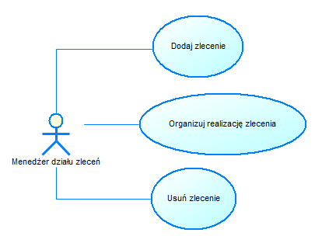

### Przypadek użycia – Dodaj zlecenie

1. **Krótki opis.**

Przypadek użycia opisuje sposób w jaki menedżer wprowadza zlecenia do systemu.

1. **Aktorzy.**

- Menedżer działu zleceń.

1. **Założenia wstępne**

- Menedżer ma aktywne połączenie z systemową bazą danych.

1. **Podstawowy przebieg przypadku użycia**
   1. Menedżer wybiera opcję dodawania zleceń.
   2. System wyświetla formularz dodawania zleceń.
   3. Menedżer wprowadza do formularza dane zlecenia i zleceniodawcy:

Dane zlecenia: Identyfikator zlecenia, rodzaj (cykliczne/jednorazowe), punkt startowy, docelowy, rodzaje towarów, ilość towarów, termin realizacji  
Dane zleceniodawcy: nazwa firmy, adres, NIP, e-mail, nr telefonu.

* 1. System wyświetla do zatwierdzenia wprowadzone dane.
  2. Menedżer zatwierdza dane.
  3. System wyświetla komunikat o pozytywnym zakończeniu wprowadzania danych. Przypadek użycia kończy się powodzeniem.

1. **Przebiegi alternatywne**  
   5.1. Nieprawidłowe dane – następuje gdy menedżer w punkcie 4.3. wprowadzi błędny typ danych do jednego z okien formularza.
2. System wyświetla komunikat o nieprawidłowym wprowadzeniu danych.
3. System wraca do przebiegu podstawowego do punktu 4.2. podświetlając błędnie uzupełnione okna w formularzu.

5.2. Odrzucenie wprowadzonych danych – następuje w punkcie 4.5. gdy menedżer odrzuca wprowadzone dane.

1. System kończy działanie – przypadek kończy się niepowodzeniem.

5.3. Zlecenie znajduje się w systemie– następuje w punkcie 4.4. gdy system odnajdzie w bazie identyczne zlecenie.

1. System wyświetla komunikat o ponownym wprowadzeniu zlecenia.
2. System kończy działanie – przypadek kończy się niepowodzeniem.

5.4. Anulowanie działania – następuje gdy użytkownik wyjdzie z aplikacji przed zakończeniem jej działania.

1. System cofa wszelkie zmiany wprowadzone w bazie danych w ramach obsługiwania zlecenia.

2. Przypadek użycia kończy się niepowodzeniem.

1. **Stan końcowy**
2. Zakończenie przypadku użycia powodzeniem – do bazy wprowadzone zostają dane zlecenia, nadany zostaje status „nieobsłużone” i zlecenie pojawia się na liście w oknie organizacji realizacji zleceń.
3. Zakończenie przypadku użycia niepowodzeniem – wprowadzenie informacji o próbie wprowadzenia zlecenia do logu.
4. **Specjalne wymagania**

System powinien utrzymywać log zawierający informacje o wszelkich niepowodzeniach danego przypadku użycia, usuwający dane starsze niż 2 tygodnie

### Przypadek użycia – Organizacja realizacji zleceń

1. **Krótki opis.**

Przypadek użycia opisuje sposób w jaki menedżer działu zleceń używa Systemu do zarządzania zleceniami.

1. **Aktorzy.**

- Menedżer działu zleceń.

1. **Założenia wstępne**

- Menedżer ma aktywne połączenie z systemową bazą danych.

1. **Podstawowy przebieg przypadku użycia**
   1. Menedżer otwiera okno organizacji realizacji zleceń.
   2. Menedżer w oknie organizacji zleceń wybiera zlecenie do obsłużenia oraz typy pojazdów, które zamierza do tego przeznaczyć.
   3. System sprawdza możliwość ewentualnego łączenia bądź konieczność rozdzielenia zlecenia – w przypadku zaistnienia którejś z tych możliwości realizowany jest przebieg alternatywny (4.1/4.2/4.3).
   4. System wyznacza pojazd do obsłużenia zlecenia. (VIN)
   5. System wyznacza kierowcę do obsłużenia zlecenia. (PESEL)
   6. Obliczony zostaje zysk z ewentualnej realizacji zlecenia.
   7. Szczegóły dotyczące realizacji zamówienia zostają podane menedżerowi do zatwierdzenia.
   8. Menedżer zatwierdza propozycję systemu.
   9. System generuje fakturę, umieszczając ją w bazie danych

Dane faktury: kwota, podmioty, nazwa firm (zleceniodawcy i zleceniobiorcy),  
adresy , nry NIP, data wystawienia faktury, termin realizacji, rodzaje towarów, ilość towarów

* 1. Uzupełnione zostają dane o realizacji zlecenia. (VIN, PESEL, Data realizacji)
  2. Aktualizacja statusu zlecenia na „przypisane”
  3. Przypadek użycia kończy się pomyślnie – następuje automatyczny powrót do okna wyboru zleceń.

1. **Przebiegi alternatywne**  
   5.1. Łączenie realizacji ze zleceniem o statusie „przypisane” - następuje gdy w punkcie 3.2 system odnajdzie zlecenie/a, z którym(i) wybrane może być połączone
2. System wyświetla znalezione zlecenia
3. Menedżer wybiera zlecenie do połączenia
4. System przypisuje obsługiwane zlecenie do kierowcy, pojazdu i daty, pobierając dane z realizacji wybranego zlecenia
5. Następuje wygenerowanie faktury
6. Przypadek użycia kończy się pomyślnie

5.2. Łączenie realizacji ze zleceniem o statusie „nieobsłużone” - następuje gdy w punkcie 3.2 system odnajdzie zlecenie/a, z którym(i) wybrane może być połączone

1. System wyświetla dane zleceń, które mogą zostać dołączone.

2. Menedżer wybiera zlecenia do dołączenia.

3. System kontynuuje działanie wg przebiegu podstawowego od punktu 3.3

5.3. Rozdzielenie zlecenia - następuje gdy w punkcie 3.2. system wskaże konieczność rozdzielenia realizacji zlecenia na kilka pojazdów (gdy wielkość/ilość przewożonego towaru przekracza ładowność największego pojazdu floty)

1. System wyświetla do zatwierdzenia informację o konieczności rozbicia zlecenia
2. Menedżer zatwierdza informację.
3. System kontynuuje działanie wg przebiegu podstawowego od punktu 3.3

5.4. Brak pojazdu. – następuje w punkcie 3.3, gdy nie ma dostępnego pojazdu do realizacji zlecenia.

1. Wyświetlony zostaje komunikat „Brak pojazdu mogącego zrealizować zlecenie.”

2. Przypadek użycia kończy się niepowodzeniem.

5.5. Brak kierowcy - następuje w punkcie 3.4, gdy nie ma dostępnego kierowcy o uprawnieniach wymaganych do prowadzenia wybranego pojazdu.

1. Wyświetlony zostaje komunikat „Brak kierowcy o uprawnieniach X mogącego zrealizować zlecenie.”

2. Przypadek użycia kończy się niepowodzeniem.

5.6. Odrzucenie propozycji przez menedżera

1. Wyświetlenie komunikatu: „Realizacja zlecenia odrzucona. Czy chcesz usunąć zlecenie z bazy?”.

2. Menedżer decyduje czy usunąć zlecenie:

5.6.A) TAK:

1. Zlecenie zostaje usunięte z bazy,

2. Do zleceniodawcy wysłany zostaje e-mail z odmową realizacji zlecenia.

3. Wyświetlony zostaje komunikat: „Zlecenie zostało usunięte”.

4. Po zatwierdzeniu komunikatu przez menedżera aplikacja wraca do okna wyboru zleceń

5.6.B) NIE

1. Aplikacja wraca do okna wyboru zleceń

2. Przypadek użycia kończy się niepowodzeniem.

5.7. Anulowanie działania – następuje gdy użytkownik wyjdzie z aplikacji przed zakończeniem jej działania.

1. System cofa wszelkie zmiany wprowadzone w bazie danych w ramach obsługiwania zlecenia.

2. Przypadek użycia kończy się niepowodzeniem.

1. **Stan końcowy**
   * + 1. Zakończenie przypadku użycia powodzeniem – wprowadzone zostają dane o realizacji wybranego zlecenia, a ono zostaje usunięte z okna wyboru zlecenia do obsłużenia i aktualizowane do statusu „przypisane”.
       2. Zakończenie przypadku użycia niepowodzeniem – wprowadzenie informacji o próbie obsłużenia zlecenia do logów.
2. **Specjalne wymagania**

System powinien utrzymywać log zawierający informacje o wszelkich niepowodzeniach danego przypadku użycia, usuwający dane starsze niż 2 tygodnie.

### Przypadek użycia – usunięcie zlecenia.

1. **Krótki opis.**

Przypadek użycia opisuje sposób w jaki menedżer usuwa zlecenia z systemu.

1. **Aktorzy.**

- Menedżer działu zleceń.

1. **Założenia wstępne**

- Menedżer ma aktywne połączenie z systemową bazą danych.

1. **Podstawowy przebieg przypadku użycia**
   1. Menedżer wybiera opcję usuwania zleceń.
   2. Menedżer nakłada filtry przeszukiwania tablicy zleceń.
   3. System wyświetla ograniczoną przez filtry tablicę zleceń o statusie „nieobsłużony”.
   4. Menedżer wybiera zlecenie i wybiera opcję „Usuń”
   5. System wyświetla komunikat zawierający dane wybranego zlecenia z prośbą potwierdzenia chęci usunięcia go.
   6. Menedżer potwierdza chęć usunięcia zlecenia.
   7. System usuwa zlecenie z bazy.
   8. System wyświetla komunikat o pozytywnym zakończeniu usuwania zlecenia. Przypadek użycia kończy się powodzeniem.
2. **Przebiegi alternatywne**
   1. Brak zleceń spełniających ograniczenia – następuje w punkcie 4.3. gdy nie ma w bazie zleceń spełniających narzucone ograniczenia.
      1. System wyświetla komunikat „Brak zleceń spełniających ograniczenia”
      2. Menedżer zatwierdza odebranie komunikatu.
      3. System wraca do punktu 4.2.

5.2. Anulowanie działania – następuje gdy użytkownik wyjdzie z aplikacji przed zakończeniem jej działania.

1. System cofa wszelkie zmiany wprowadzone w bazie danych w ramach obsługiwania zlecenia.

2. Przypadek użycia kończy się niepowodzeniem.

1. **Stan końcowy**
   * + 1. Zakończenie przypadku użycia powodzeniem – zlecenie zostaje usunięte z bazy systemu
       2. Zakończenie przypadku użycia niepowodzeniem – nie powoduje żadnej zmiany w bazie systemu.
2. **Specjalne wymagania**

System powinien utrzymywać log zawierający informacje o wszelkich niepowodzeniach danego przypadku użycia, usuwając dane starsze niż 2 tygodnie.

## Zarządzanie zasobami firmy

### 1.2.1. Opis funkcjonalności. Aktorzy. Zakresy danych.

Sekcja zarządzania zasobami przeznaczona jest dla księgowych, którzy mogą dodawać i aktualizować dane o zasobach firmy. Dział ten można podzielić na: zarządzanie pracownikami (będącymi kierowcami, magazynierami, menedżerami oraz księgowymi), pojazdami, a także placówkami należącymi do firmy.   
Zarządzanie pracownikami obejmuje takie funkcje jak dodawanie oraz modyfikowanie informacji o pracowniku. System zawiera następujące informacje o pracowniku: pesel, imię, nazwisko, stanowisko, data zatrudnienia, pensja, dostępność, status, uprawnienia.   
Zarządzanie pojazdami polega na kontrolowaniu floty pojazdów należących do firmy. Księgowy ma możliwość dodania oraz modyfikacji informacji o danym pojeździe takich jak VIN ,marka, model, rok produkcji, ładowność, waga, typ pojazdu, sprawność, dostępność, status.  
Zarządzanie placówkami obejmuje zarządzanie infrastrukturą firmy - magazynami, warsztatami, placówkami postojowymi, budynkami przeznaczonymi na biura. Księgowy może dodać lub modyfikować informacje o placówce takie jak miasto, ulica, typ placówki, stan, pojemność, status.  
Wykonawcy:  
- Księgowy – dodawanie, aktualizowanie danych o pracownikach, pojazdach, placówkach  
Zakres danych:  
- Dot. pracowników: pesel, imię, nazwisko, stanowisko, data zatrudnienia, pensja, dostępność, uprawnienia, status.  
- Dot. pojazdów: VIN ,marka, model, rok produkcji, ładowność, waga, typ pojazdu, sprawność, dostępność, status.  
- Dot. placówek: miasto, ulica, typ placówki, stan, pojemność, status.

### 1.2.2. Przypadki użycia systemu przez księgowego

### 1.2.3. Przypadek użycia - Dodaj zatrudnionego pracownika

1. **Krótki opis.**

Przypadek użycia opisuje sposób w jaki księgowy korzysta z systemu w celu dodania zatrudnionego w firmie pracownika

1. **Aktorzy.**

- Księgowy

1. **Założenia wstępne**

- Księgowy ma aktywne połączenie z systemową bazą danych.

1. **Podstawowy przebieg przypadku użycia**
   1. Księgowy loguje się do systemu za pomocą loginu i hasła
   2. Księgowy korzysta z opcji dodania pracownika
   3. Księgowy uzupełnia formularz na podstawie informacji o pracowniku (pesel, imię, nazwisko, stanowisko, data zatrudnienia, pensja, dostępność, status, uprawnienia)
   4. Księgowy zatwierdza wprowadzone do formularza dane
   5. System sprawdza informacje oraz dodaje pracownika do bazy danych
   6. System wyświetla komunikat o poprawności operacji oraz powraca do okna startowego. Przypadek użycia kończy się powodzeniem.
2. **Przebiegi alternatywne**  
   5.1. Wyświetlenie błędu o niepoprawnych danych - następuje gdy w punkcie 4.1 księgowy wprowadzi niepoprawne dane.
3. System wyświetla komunikat z informacją o niepoprawnych danych logowania
4. System powraca do okna przeznaczonego na wprowadzenie loginu i hasła
5. Księgowy ponownie próbuje wprowadzić swój login i hasło

5.2. Odrzucenie wprowadzonych danych - następuje gdy w punkcie 4.4 księgowy spróbuje zamknąć formularz bez zatwierdzenia zmian

1. System wyświetla komunikat o próbie zamknięcia formularza bez zapisania

2. Księgowy zatwierdza lub odrzuca komunikat

3. W przypadku, gdy księgowy zatwierdzi komunikat system nie dodaje pracownika i wraca do okna startowego. Przypadek użycia kończy się niepowodzeniem.

4. W przypadku, gdy księgowy odrzuci komunikat system powraca do formularza wypełnianego przez księgowego

5. Księgowy może edytować wprowadzone do formularza dane

5.3. Podany PESEL istnieje już w bazie - następuje gdy w punkcie 4.5 księgowy wprowadził PESEL, który istnieje już w bazie danych

1. System wyświetla komunikat z informacją o tym, że pracownik o podanym numerze PESEL znajduje się już w systemie

2. System wraca do formularza

3. Księgowy może poprawić dane w formularzu

5.4. Anulowanie działania – następuje gdy użytkownik wyjdzie z aplikacji przed zakończeniem jej działania.

1. System cofa wszelkie zmiany wprowadzone w bazie danych w ramach obsługiwania zlecenia.

2. Przypadek użycia kończy się niepowodzeniem.

1. **Stan końcowy**
2. Zakończenie przypadku użycia powodzeniem – dane o pracowniku zostają wprowadzone do bazy danych
3. Zakończenie przypadku użycia niepowodzeniem – informacji o próbie dodania pracownika zostaje wprowadzona do logów
4. **Specjalne wymagania**

System powinien utrzymywać log zawierający informacje o wszelkich niepowodzeniach danego przypadku użycia, usuwają dane starsze niż 2 tygodnie.

### 1.2.4. Przypadek użycia - Dodaj pojazd należący do firmy

1. **Krótki opis.**

Przypadek użycia opisuje sposób w jaki księgowy korzysta z systemu w celu dodania pojazdu należącego do firmy

1. **Aktorzy.**

- Księgowy

1. **Założenia wstępne**

- Księgowy ma aktywne połączenie z systemową bazą danych.

1. **Podstawowy przebieg przypadku użycia**
   1. Księgowy loguje się do systemu za pomocą loginu i hasła
   2. Księgowy korzysta z opcji dodania nowego pojazdu
   3. Księgowy uzupełnia formularz na podstawie informacji o pojeździe (VIN, marka, model, rok produkcji, ładowność, waga, typ pojazdu, sprawność, dostępność, status)
   4. Księgowy zatwierdza wprowadzone do formularza dane
   5. System sprawdza poprawność oraz dodaje pojazd do bazy danych
   6. Wyświetla komunikat o poprawności operacji oraz powraca do okna startowego. Przypadek użycia kończy się powodzeniem.
2. **Przebiegi alternatywne**  
   5.1. Wyświetlenie błędu o niepoprawnych danych - następuje gdy w punkcie 4.1 księgowy wprowadzi niepoprawne dane.
3. System wyświetla komunikat z informacją o niepoprawnych danych logowania
4. System powraca do okna przeznaczonego na wprowadzenie loginu i hasła
5. Księgowy ponownie próbuje wprowadzić swój login i hasło

5.2. Odrzucenie wprowadzonych danych - następuje gdy w punkcie 4.4 księgowy spróbuje zamknąć formularz bez zatwierdzenia zmian

1. System wyświetla komunikat o próbie zamknięcia formularza bez zapisania

2. Księgowy zatwierdza lub odrzuca komunikat

3. W przypadku, gdy księgowy zatwierdzi komunikat system nie dodaje pojazdu i wraca do okna startowego. Przypadek użycia kończy się niepowodzeniem.

4. W przypadku, gdy księgowy odrzuci komunikat system powraca do formularza wypełnianego przez księgowego

5. Księgowy może edytować wprowadzone do formularza dane

5.3. Podany VIN istnieje już w bazie - następuje gdy w punkcie 4.5 księgowy wprowadził VIN, który istnieje już w bazie danych

1. System wyświetla komunikat z informacją, że pojazd o podanym numerze VIN znajduje się już w systemie

2. System wraca do formularza

3. Księgowy może poprawić dane w formularzu

5.4. Anulowanie działania – następuje gdy użytkownik wyjdzie z aplikacji przed zakończeniem jej działania.

1. System cofa wszelkie zmiany wprowadzone w bazie danych w ramach obsługiwania zlecenia.

2. Przypadek użycia kończy się niepowodzeniem.

1. **Stan końcowy**
2. Zakończenie przypadku użycia powodzeniem – dane o pojeździe zostają wprowadzone do bazy danych
3. Zakończenie przypadku użycia niepowodzeniem – informacji o próbie dodania pojazdu zostaje wprowadzona do logów
4. **Specjalne wymagania**

System powinien utrzymywać log zawierający informacje o wszelkich niepowodzeniach danego przypadku użycia, usuwając dane starsze niż 2 tygodnie.

### 1.2.5. Przypadek użycia - Dodaj placówkę należącą do firmy

1. **Krótki opis.**

Przypadek użycia opisuje sposób w jaki księgowy korzysta z systemu w celu dodania placówki należącej do firmy

1. **Aktorzy.**

- Księgowy

1. **Założenia wstępne**

- Księgowy ma aktywne połączenie z systemową bazą danych.

1. **Podstawowy przebieg przypadku użycia**
   1. Księgowy loguje się do systemu za pomocą loginu i hasła
   2. Księgowy korzysta z opcji dodania nowej placówki
   3. Księgowy uzupełnia formularz na podstawie informacji o placówce (miasto, ulica, typ placówki, stan, pojemność, status)
   4. Księgowy zatwierdza wprowadzone do formularza dane
   5. System dodaje placówkę do bazy danych
   6. Wyświetla komunikat o poprawności operacji oraz powraca do okna startowego. Przypadek użycia kończy się powodzeniem.
2. **Przebiegi alternatywne**  
   5.1. Wyświetlenie błędu o niepoprawnych danych - następuje gdy w punkcie 4.1 księgowy wprowadzi niepoprawne dane.
3. System wyświetla komunikat z informacją o niepoprawnych danych logowania
4. System powraca do okna przeznaczonego na wprowadzenie loginu i hasła
5. Księgowy ponownie próbuje wprowadzić swój login i hasło

5.2. Odrzucenie wprowadzonych danych - następuje gdy w punkcie 4.4 księgowy spróbuje zamknąć formularz bez zatwierdzenia zmian.

1. System wyświetla komunikat o próbie zamknięcia formularza bez zapisania

2. Księgowy zatwierdza lub odrzuca komunikat

3. W przypadku, gdy księgowy zatwierdzi komunikat system nie dodaje placówki i wraca do okna startowego. Przypadek użycia kończy się niepowodzeniem.

4. W przypadku, gdy księgowy odrzuci komunikat system powraca do formularza wypełnianego przez księgowego

5. Księgowy może edytować wprowadzone do formularza dane

5.3. Anulowanie działania – następuje gdy użytkownik wyjdzie z aplikacji przed zakończeniem jej działania.

1. System cofa wszelkie zmiany wprowadzone w bazie danych w ramach obsługiwania zlecenia.

2. Przypadek użycia kończy się niepowodzeniem.

1. **Stan końcowy**
2. Zakończenie przypadku użycia powodzeniem – dane o placówce zostają wprowadzone do bazy danych
3. Zakończenie przypadku użycia niepowodzeniem – informacji o próbie dodania placówki zostaje wprowadzona do logów.
4. **Specjalne wymagania**

System powinien utrzymywać log zawierający informacje o wszelkich niepowodzeniach danego przypadku użycia, usuwając dane starsze niż 2 tygodnie.

### 1.2.6. Przypadek użycia - Modyfikuj wprowadzone dane

1. **Krótki opis.**

Przypadek użycia opisuje sposób w jaki księgowy korzysta z systemu w celu modyfikacji danych o pracowniku lub pojeździe

1. **Aktorzy.**

- Księgowy

1. **Założenia wstępne**

- Księgowy ma aktywne połączenie z systemową bazą danych.

1. **Podstawowy przebieg przypadku użycia**
   1. Księgowy loguje się do systemu za pomocą loginu i hasła
   2. Księgowy korzysta z opcji modyfikacji danych znajdujących się w bazie wprowadzając identyfikator modyfikowanego zasobu
   3. Księgowy aktualizuje dane
   4. Księgowy zatwierdza wprowadzone do formularza dane
   5. System modyfikuje dane zapisane w bazie danych
   6. Wyświetla komunikat o poprawności operacji oraz powraca do okna startowego. Przypadek użycia kończy się powodzeniem.
2. **Przebiegi alternatywne**  
   5.1. Wyświetlenie błędu o niepoprawnych danych - następuje gdy w punkcie 4.1 księgowy wprowadzi niepoprawne dane.
3. System wyświetla komunikat z informacją o niepoprawnych danych
4. System powraca do okna przeznaczonego na wprowadzenie loginu i hasła
5. Księgowy ponownie próbuje wprowadzić swój login i hasło

5.2. Odrzucenie wprowadzonych danych - następuje gdy w punkcie 4.4 księgowy spróbuje zamknąć formularz bez zatwierdzenia zmian.

1. System wyświetla komunikat o próbie zamknięcia formularza bez zapisania

2. Księgowy zatwierdza lub odrzuca komunikat

3. W przypadku, gdy księgowy zatwierdzi komunikat system nie modyfikuje danych i wraca do okna startowego. Przypadek użycia kończy się niepowodzeniem.

4. W przypadku, gdy księgowy odrzuci komunikat system powraca do formularza wypełnianego przez księgowego

5. Księgowy może edytować wprowadzone do formularza dane

5.3. Anulowanie działania – następuje gdy użytkownik wyjdzie z aplikacji przed zakończeniem jej działania.

1. System cofa wszelkie zmiany wprowadzone w bazie danych w ramach przypadku użycia.

2. Przypadek użycia kończy się niepowodzeniem.

1. **Stan końcowy**
2. Zakończenie przypadku użycia powodzeniem – dane zostają zmodyfikowane
3. Zakończenie przypadku użycia niepowodzeniem – informacja o próbie modyfikacji danych zostaje wprowadzona do logów.
4. **Specjalne wymagania**

System powinien utrzymywać log zawierający informacje o wszelkich niepowodzeniach danego przypadku użycia, usuwając dane starsze niż 2 tygodnie.

## Zarządzanie przetargami i umowami

### 1.3.1. Opis funkcjonalności. Aktorzy. Zakresy danych.

Dział zarządzania przetargami i umowami przeznaczony jest przede wszystkim dla prezesa firmy, zawarte są w nim wszelkie ogłoszenia na przetargi (np. na zakup pojazdów, ziemi, przebudowę magazynów) oraz zgłoszenia realizatorów, wśród których system wspomaga wybór proponując najlepsze rozwiązania oceniając zgłoszenia według różnych kryteriów (np. cena, spalanie dla pojazdów; cena, lokalizacja dla placówek) określając sumaryczną wartość punktową za pomocą średniej ważonej.

Dodatkowo system porządkuje propozycje umów handlowych, według analogicznych zasad, proponując najbardziej korzystne opcje.

Kolejną funkcjonalnością przeznaczoną dla menedżera działu administracji jest wprowadzanie i usuwanie ofert pracy (np. potrzeba zatrudnienia kierowcy z uprawnieniami do prowadzenia TIRów), które zostają automatyczne rozesłane do serwisów ogłoszeniowych, a później z nich usunięte.

Wykonawcy:

- prezes firmy – zatwierdzenie opcji zaproponowanych przez system

- menedżer działu administracji – wprowadzanie i usuwanie ofert pracy

Zakresy danych:

- dane o przetargach (na pojazdy – ich liczba, typ, ładowność, cena; na ziemię – lokalizacja, cena) i umowach (strony umowy, warunki umowy)

- ogłoszenia o pracę (stanowisko, dni pracy, wynagrodzenie, wymagania)

* + 1. 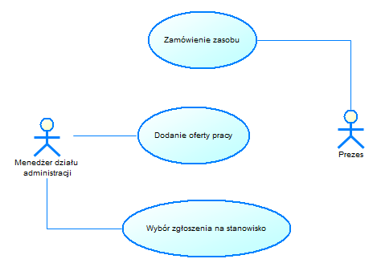Przypadki użycia systemu przez prezesa i menadżera działu administracji.

### Przypadek użycia - Zamówienie zasobu

1. **Krótki opis.**

Przypadek użycia definiuje sposób wprowadzania i organizacji przetargów związanych z infrastrukturą firmy.

1. **Aktorzy.**

- Prezes firmy

1. **Założenia wstępne**

- Prezes ma aktywne połączenie z systemową bazą danych i internetem.

1. **Podstawowy przebieg przypadku użycia**
   1. Prezes wybiera zasób, który jest potrzebny (nowy samochód, nowy magazyn), określa wymagane kryteria (ładowność, typ pojazdu, wielkość magazynu, lokalizacja, opłacalność) oraz wagi ww. kryteriów.
   2. System pobiera dostępne oferty z serwisów z ogłoszeniami (allegro, olx) spełniające kryteria.
   3. System za pomocą średniej ważonej segreguje oferty pod względem wprowadzonych kryteriów.
   4. System wyświetla 10 najlepszych ofert.
   5. Prezes zatwierdza jedną z propozycji.
   6. System księguje przetarg jako zakończony, nie bierze go pod uwagę w następnych poszukiwaniach.
   7. System zamyka okno wyboru.
2. **Przebiegi alternatywne**
   1. Brak zatwierdzenia oferty - następuje, gdy w punkcie 4.5 przedstawione oferty nie spełniły wymagań prezesa – prezes anuluje przetarg. W takim wypadku wykonanie przypadku użycia kończy się niepowodzeniem.
   2. Ogłoszenia nie spełniają kryteriów - następuje, gdy w punkcie 4.2. do systemu nie zostanie pobrane żadne ogłoszenie
      1. .System informuje użytkownika, o braku ofert spełniających kryteria.
      2. System proponuje usunięcie jakiegoś kryterium, bądź wybranie odstępu czasu po jakim nastąpi ponowne pobranie ofert z podanymi kryteriami.
3. USUNIĘCIE KRYTERIUM:
   1. System ponawia wykonanie przypadku użycia od punktu 4.2
4. ODSTĘP CZASOWY
   1. System księguje parametry potrzebnego zasobu wraz z podaną przez prezesa datą ponownego uruchomienia przypadku użycia.
   2. Po upływie określonego czasu, jeżeli zapis nie został usunięty pyta prezesa, czy kontynuować przypadek użycia – jeżeli tak, to kontynuuje od pkt 4.2, jeżeli nie – przypadek użycia kończy się niepowodzeniem.
   3. Anulowanie działania – następuje gdy użytkownik wyjdzie z aplikacji przed zakończeniem jej działania.

1. System cofa wszelkie zmiany wprowadzone w bazie danych w ramach przypadku użycia.

2. Przypadek użycia kończy się niepowodzeniem.

1. **Stan końcowy**
   1. Zakończenie przypadku użycia powodzeniem – zasób zostaje zamówiony.
   2. Zakończenie przypadku użycia niepowodzeniem – informacja o próbie wykorzystania przypadku użycia zostaje wprowadzona do logów.
2. **Specjalne wymagania**

System powinien utrzymywać log zawierający informacje o wszelkich niepowodzeniach danego przypadku użycia, usuwając dane starsze niż 2 tygodnie.

### Przypadek użycia - Dodanie oferty pracy

1. **Krótki opis.**

Przypadek użycia określa sposób ogłoszenia zapotrzebowania na dane stanowisko.

1. **Aktorzy.**

- Menedżer działu administracji

1. **Założenia wstępne**

- Aktor ma aktywne połączenie z systemową bazą danych i internetem.

1. **Podstawowy przebieg przypadku użycia**
   1. System wyświetla listę stanowisk pracy występujących w firmie
   2. Menadżer wybiera stanowisko, na którym istnieje zapotrzebowanie na nowego pracownika.
   3. Menadżer wybiera stanowisko, na którym istnieje zapotrzebowanie na nowego pracownika.
   4. Menadżer uzupełnia dane do szablonu wymaganymi informacjami (uprawnienia, doświadczenie, wymagane umiejętności, przewidywane zarobki) oraz określa termin, do którego ogłoszenie ma być aktywne.
   5. System generuje szablon oferty pracy.
   6. System wysyła ofertę do serwisów odpowiedzialnych za rekrutację(pracuj.pl, lokalne strony internetowe miast, w których znajdują się placówki, adresy e-mail potencjalnych kandydatów), zapisuje ofertę jako „w trakcie realizacji”. Przypadek użycia kończy się powodzeniem
2. **Przebiegi alternatywne**
   1. Żadne z dodatkowych pól nie zostało wypełnione – następuje w punkcie 4.3, gdy menadżer nie wypełni żadnego z pól formularza.
3. System wyświetla komunikat o braku danych w polach.
4. Użytkownik potwierdza odebranie komunikatu.
5. System wraca do punktu 4.3.

5.2. Anulowanie działania – następuje gdy użytkownik wyjdzie z aplikacji przed zakończeniem jej działania.

1. System cofa wszelkie zmiany wprowadzone w bazie danych w ramach przypadku użycia.

2. Przypadek użycia kończy się niepowodzeniem.

1. **Stan końcowy**
   1. Zakończenie przypadku użycia powodzeniem – wprowadzenie w serwisach ogłoszeniowych oferty pracy.
   2. Zakończenie przypadku użycia niepowodzeniem – brak zmian w systemie.

### Przypadek użycia - Wybór zgłoszenia na stanowisko

1. **Krótki opis.**

Przypadek użycia określa sposób wyboru nowych osób na stanowiska.

1. **Aktorzy.**

- Menedżer działu administracji

1. **Założenia wstępne**

- Aktor ma aktywne połączenie z systemową bazą danych oraz z internetem.

1. **Podstawowy przebieg przypadku użycia**
   1. Menedżer wybiera ogłoszenie o prace.
   2. System filtruje przysłane CV, wyświetlając tylko zgłoszenia odpowiadające wybranemu ogłoszeniu.
   3. Menadżer wybiera odpowiadającą mu odpowiedź na ogłoszenie.
   4. System zapisuje dane (imię, nazwisko, PESEL, dane kontaktowe, stanowisko, o które ubiegał się kandydat) z wybranego CV jako „wybrany kandydat”, a z niewybranych CV jako „potencjalni kandydaci”.
   5. System usuwa z serwisów internetowych wysłane wcześnie oferty pracy
   6. System archiwizuje przysłane CV. Przypadek użycia kończy się powodzeniem.
2. **Przebiegi alternatywne**
   1. Brak kandydatów - następuje w punkcie 4.3, gdy żaden z kandydatów nie spełnia wymagań menadżera – menadżer anuluje sesję. System wyświetla zapytanie o chęć ponowienia rozesłania ogłoszenia o pracę.  
      Jeżeli TAK: System ponownie usuwa poprzednie ogłoszenia i rozsyła je ponownie.   
      Jeżeli NIE: System kończy działanie przypadku użycia  
      W obu sytuacjach przypadek użycia kończy się niepowodzeniem.
   2. Anulowanie działania – następuje gdy użytkownik wyjdzie z aplikacji przed zakończeniem jej działania.

1. System cofa wszelkie zmiany wprowadzone w systemie w ramach przypadku użycia.

2. Przypadek użycia kończy się niepowodzeniem.

1. **Stan końcowy**
   1. Zakończenie przypadku użycia powodzeniem – dane zostają wprowadzone do systemu. Oferta pracy zostaje usunięta z serwisów.
   2. Zakończenie przypadku użycia niepowodzeniem – brak zmian w bazie. Oferty pracy pozostają aktywne.
2. **Specjalne wymagania**

System powinien utrzymywać log zawierający informacje o wszelkich niepowodzeniach danego przypadku użycia, usuwając dane starsze niż 2 tygodnie.

## Magazynowanie

### 1.4.1. Opis funkcjonalności. Aktorzy. Zakresy danych.

Magazynowanie obejmuje zarządzanie towarami dostępnymi w magazynach. Sekcja magazynowania przeznaczona jest dla kierowników poszczególnych magazynów i dyrektora ds. logistyki.

Kierownicy przyjmują na magazyn i wysyłają z magazynu towar z danego zlecenia. Wykonuje się to poprzez wprowadzenie identyfikatora zlecenia. System automatycznie aktualizuje dane o przechowywanym w magazynie towarze.

W sytuacji gdy magazyn nie jest w stanie pomieścić całego towaru, system oblicza nadmiar produktów, pobiera dane o pojemności od innych magazynów i wysyła końcowy raport z prośbą o potwierdzenie do dyrektora ds. logistyki.

Informacje o towarze znajdującym się w magazynie to typ towaru, ilość towaru, objętość.

Wykonawcy:

- dyrektor ds. logistyki – akceptacja zmian.

- kierownik magazynu – obrót towarem w magazynie.

Zakres danych:

- towar: typ towaru, ilość towaru.

### Przypadki użycia systemu przez kierownika oraz dyrektora ds. logistyki

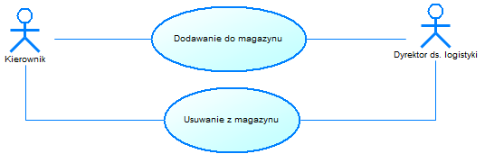

### Przypadek użycia - Dodawanie do magazynu

1. **Krótki opis.**

Przypadek użycia opisuje sposób w jaki kierownik magazynu używa Systemu do sprawdzania poprawności zamówienia.

1. **Aktorzy.**

- Kierownik magazynu

- Dyrektor ds. logistyki

1. **Założenia wstępne.**

- Kierownik i dyrektor ma aktywne połączenie z systemową bazą danych.

1. **Podstawowy przebieg przypadku użycia.**
   1. Kierownik wczytuje zlecenie do systemu.
   2. System pobiera dane towarów z bazy danych.
   3. System aktualizuje stan towarów na magazynie.
   4. System wprowadza do bazy magazynu identyfikator zamówienia
   5. System wyznacza miejsce położenia towaru w magazynie.
   6. System wyznacza pojazd i operatora ze stosownymi uprawnieniami do przewiezienia towaru po magazynie.
2. **Przebiegi alternatywne**  
   4.1. Przepełnienie magazynu - następuje gdy w punkcie 4.3 system obliczy że magazyn nie pomieści całego zlecenia.
3. System wyświetla liczbę nadmiarowych towarów.
4. System pobiera dane z innych magazynów mogących pomieścić cale zlecenie.
5. Kierownik magazynu wybiera magazyn z systemu gdzie trafi towar
6. System wyznacza kierowcę i samochód do transportu.
7. System wysyła raport z prośbą o potwierdzenie zmian do dyrektora ds. logistyki.
8. Dyrektor ds. logistyki decyduje o transporcie towaru

4.1.A) TAK:

1. System „zamawia” samochód i kierowcę.

2. System aktualizuje stan towarów na docelowym magazynie.

3. System przypisuje identyfikator do docelowego magazynu.

4.2.B) NIE:

1. System wyświetla dyrektorowi zapytanie co musi zmienić.

2. Dyrektor wprowadza swoje preferencje.

3. System proponuje nowy transport wraz z zaakceptowanymi zmianami.

4. Gdy system nie dopasuje danych według preferencji dyrektora ds. logistyki przypadek użycia kończy się niepowodzeniem.

4.2. Nieobecność kierownika na magazynie - następuje gdy w punkcie 4.1 nie ma osoby uprawnionej do wczytania zlecenia z systemu.

1. System udostępnia konto tymczasowe dla pracownika magazynu z ograniczonymi uprawnieniami kierownika.

2. System wysyła raport o zaistniałej sytuacji do dyrektora ds. logistyki.

3. System oczekuje na zatwierdzenie zmian w bazie danych przez dyrektora.

4.2.A) TAK:

1. Przypadek użycia kończy się pomyślnie

4.2.B) NIE:

1. System sprowadza do magazynu najbliższą dostępną osobę z uprawnieniami kierownika.

4.3 Anulowanie działania – następuje gdy kierownik wyjdzie z aplikacji przed zakończeniem jej działania.

1. System cofa wszelkie zmiany wprowadzone w bazie danych w ramach obsługiwania zlecenia.

2. Przypadek użycia kończy się niepowodzeniem.

3. Po ponownym zalogowaniu się do systemu, informuje on o ostatnim przerwanym działaniu.

4.4 Brak pojazdu – następuje gdy nie ma na magazynie pojazdu który mógłby przewieźć towar na magazynie.

1. System określa czy towar może być rozdzielony na mniejsze części

4.4.A) TAK:

1. System wyznacza pojazd do przewiezienia towaru po magazynie.

4.4.B) NIE:

1. System sprowadza do magazynu najbliższy dostępny pojazd mogący przewieźć zamówienie.

4.5 Brak operatora – następuje gdy nie ma na magazynie odpowiedniej osoby która mogłaby przewieźć towar na magazynie.

1. System określa czy towar może być rozdzielony na mniejsze części

4.5.A) TAK:

1. System wyznacza osobę z uprawnieniami mogącą przewieźć zamówienie.

4.6.B) NIE:

1. System sprowadza do magazynu najbliższą dostępną osobę mającą uprawnienia do dostępnych pojazdów.

1. **Stan końcowy**
2. Zakończenie przypadku użycia powodzeniem – wprowadzone zostają dane do bazy danych magazynu wraz z optymalnym ułożeniem towaru w magazynie.
3. Zakończenie przypadku użycia niepowodzeniem – wprowadzenie informacji o próbie obsłużenia zlecenia do logów.
4. **Specjalne wymagania**

System powinien utrzymywać log zawierający informacje o wszelkich niepowodzeniach danego przypadku użycia, usuwający dane starsze niż 2 tygodnie.

### Przypadek użycia - Usuwanie z magazynu

1. **Krótki opis.**

Przypadek użycia opisuje sposób w jaki kierownik magazynu używa Systemu do usuwania produktów z bazy danych magazynu.

1. **Aktorzy.**

- Kierownik magazynu

- Dyrektor ds. logistyki

1. **Założenia wstępne.**

- Kierownik i dyrektor ma aktywne połączenie z systemową bazą danych.

1. **Podstawowy przebieg przypadku użycia.**
   1. Kierownik wczytuje zlecenie do systemu.
   2. System pobiera dane towarów z bazy danych.
   3. System aktualizuje stan towarów na magazynie.
   4. System usuwa z bazy magazynu identyfikator zamówienia
   5. System zwalnia miejsce położenia towaru w magazynie.
   6. System wyznacza pojazd i operatora ze stosownymi uprawnieniami do przewiezienia towaru po magazynie.
2. **Przebiegi alternatywne**  
   4.1. Niewystarczająco towarów na magazynie - następuje gdy w punkcie 4.3 system obliczy że magazyn nie posiada wystarczającej ilości towarów.
3. System wyświetla liczbę nadmiarowych towarów.
4. System lokalizuje magazyn gdzie znajduje się reszta towarów.
5. System wyznacza kierowcę i samochód do transportu.
6. System wysyła raport z prośbą o potwierdzenie zmian do dyrektora ds. logistyki.
7. Dyrektor ds. logistyki decyduje o transporcie towaru

4.1.A) TAK:

1. System „zamawia” samochód i kierowcę.

2. System aktualizuje stan towarów na docelowym magazynie.

4.2.B) NIE:

1. System wyświetla dyrektorowi zapytanie co musi zmienić.

2. Dyrektor wprowadza swoje preferencje.

3. System proponuje nowy transport wraz z zaakceptowanymi zmianami.

4. Gdy system nie dopasuje danych według preferencji dyrektora ds. logistyki przypadek użycia kończy się niepowodzeniem.

4.2. Nieobecność kierownika na magazynie - następuje gdy w punkcie 4.1 nie ma osoby uprawnionej do wczytania zlecenia z systemu.

1. System udostępnia konto tymczasowe dla pracownika magazynu z ograniczonymi uprawnieniami kierownika.

2. System wysyła raport o zaistniałej sytuacji do dyrektora ds. logistyki.

3. System oczekuje na zatwierdzenie zmian w bazie danych przez dyrektora.

4.2. A) TAK: Przypadek użycia kończy się pomyślnie

4.2. B) NIE: System sprowadza do magazynu najbliższą dostępną osobę z uprawnieniami kierownika.

4.3 Anulowanie działania – następuje gdy kierownik wyjdzie z aplikacji przed zakończeniem jej działania.

1. System cofa wszelkie zmiany wprowadzone w bazie danych w ramach obsługiwania zlecenia.

2. Przypadek użycia kończy się niepowodzeniem.

3. Po ponownym zalogowaniu się do systemu, informuje on o ostatnim przerwanym działaniu.

4.4 Brak pojazdu – następuje gdy nie ma na magazynie pojazdu który mógłby przewieźć towar na magazynie.

1. System określa czy towar może być rozdzielony na mniejsze części

4.4.A) TAK:

1. System wyznacza pojazd do przewiezienia towaru po magazynie.

4.4.B) NIE:

1. System sprowadza do magazynu najbliższy dostępny pojazd mogący przewieźć zamówienie.

4.5 Brak operatora – następuje gdy nie ma na magazynie odpowiedniej osoby która mogłaby przewieźć towar na magazynie.

1. System określa czy towar może być rozdzielony na mniejsze części

4.5.A) TAK:

1. System wyznacza osobę z uprawnieniami mogącą przewieźć zamówienie.

4.6.B) NIE:

1. System sprowadza do magazynu najbliższą dostępną osobę mającą uprawnienia do dostępnych pojazdów.

1. **Stan końcowy**
2. Zakończenie przypadku użycia powodzeniem – zostają zaktualizowane dane o towarach na magazynie.
3. Zakończenie przypadku użycia niepowodzeniem – wprowadzenie informacji o próbie obsłużenia zlecenia do logów.
4. **Specjalne wymagania**

System powinien utrzymywać log zawierający informacje o wszelkich niepowodzeniach danego przypadku użycia, usuwający dane starsze niż 2 tygodnie.

## 1.5. Obsługa awarii pojazdów

### 1.5.1. Opis funkcjonalności. Aktorzy. Zakresy danych.

Funkcja ta pozwala kierowcy na zgłoszenie do systemu awarii pojazdu uniemożliwiającej finalizację zlecenia. Zgłoszenie to zostaje obsłużone przez system poprzez wezwanie pomocy drogowej z najbliższego warsztatu, względem aktualnej lokalizacji pojazdu, odczytanej z lokalizatora GPS. Kolejnym krokiem jest wyznaczenie pojazdu zastępczego, kierowcy oraz pracowników, których kieruje się do uszkodzonego pojazdu, w celu przeładowania towaru do pojazdu zastępczego. Zaktualizowane zostają dane o pojeździe realizującym dane zlecenie, natomiast dostępność pojazdu, który uległ awarii zostaje ustawiona na „uszkodzony”. Funkcjonalność umożliwia kierowcy również anulowanie zgłoszenia awarii, w przypadku „fałszywego alarmu”.

Wykonawcy:

- Kierowca

Zakresy danych:

- lokalizacja GPS  
 - identyfikator pojazdu realizującego dane zlecenie  
 - dostępność uszkodzonego pojazdu

### 1.5.2. Przypadki użycia systemu przez kierowcę

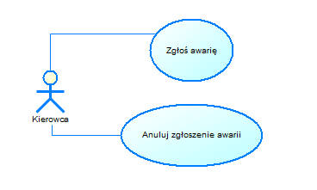

### 1.5.3. Przypadek użycia – Zgłoś awarię

1. **Krótki opis.**

Przypadek użycia opisuje sposób w jaki system obsługuje awarię zgłoszoną przez kierowcę.

1. **Aktorzy.**

- Kierowca.

1. **Założenia wstępne**

- Kierowca ma aktywne połączenie z internetem oraz lokalizator GPS podłączony do systemu.

1. **Podstawowy przebieg przypadku użycia**
   1. Kierowca zgłasza do systemu awarię pojazdu.
   2. System pobiera z bazy dane o realizowanym przez kierowcę zleceniu oraz o pojeździe, którym jest ono realizowane.
   3. System pobiera dane o aktualnym położeniu z lokalizatora GPS pojazdu.
   4. System odnajduje w bazie najbliższy warsztat mogący przechwycić uszkodzony pojazd i wzywa z niego pomoc drogową.
   5. System odnajduje w bazie pojazd oraz kierowcę, którzy będą mogli kontynuować przerwane zlecenie, a także wyznacza pracowników do przeładunku towaru między pojazdami.
   6. System aktualizuje dane w bazie – identyfikator kierowcy i pojazdu realizującego zlecenie oraz kierowcy i pojazdu, którzy zostali do zlecenia przypisani.
   7. System wyświetla komunikat kierowcy, że awaria została zgłoszona oraz informację o tym skąd przyjedzie zastępstwo.
   8. Dane o obsłudze awarii zostają zapisane w logu.
   9. Kierowca potwierdza odebranie informacji. Przypadek użycia kończy się powodzeniem.
2. **Przebiegi alternatywne**5.1. Brak danych GPS – następuje gdy w punkcie 4.3. system nie może połączyć się z lokalizatorem GPS pojazdu.
3. System wyświetla komunikat „Brak połączenia z lokalizatorem GPS.”
4. Kierowca akceptuje odebranie komunikatu. Przypadek użycia kończy się niepowodzeniem.

5.2. System nie odnajduje warsztatu – następuje, gdy w punkcie 4.4. system nie odnajduje żadnego warsztatu.

1. System wyświetla komunikat „Nie mogę odnaleźć warsztatu. Czy kontynuować zgłaszanie awarii bez wezwania pomocy?”
2. Kierowca wybiera TAK/NIE
3. TAK – Przypadek użycia kontynuuje od punktu 4.5.
4. NIE – Przypadek użycia kończy się niepowodzeniem.

5.3. Brak zastępstwa – następuje, gdy w punkcie 4.5. system nie odnajduje pojazdu, bądź kierowcy.

1. System wyświetla komunikat: „Nie mogę odnaleźć pojazdu/kierowcy zastępczego. Kolejne wyszukiwanie za 5 minut.”. System wstrzymuje działanie na 5 minut, po czym kontynuuje działanie od punktu 4.5.

5.4. Anulowanie działania – następuje gdy użytkownik wyjdzie z aplikacji przed zakończeniem jej działania.

1. System cofa wszelkie zmiany wprowadzone w bazie danych i wyświetla komunikat informujący o tym.

2. Przypadek użycia kończy się niepowodzeniem.

1. **Stan końcowy**
2. Zakończenie przypadku użycia powodzeniem – zlecenie zostanie obsłużone przez wyznaczonego kierowcę i pojazd. Dane w bazie zostały zaktualizowane.
3. Zakończenie przypadku użycia niepowodzeniem – brak zmian w systemie.
4. **Specjalne wymagania**

System powinien utrzymywać log zawierający informacje o każdym zastosowaniu danego przypadku użycia, usuwający dane starsze niż tydzień.

### Przypadek użycia – Anuluj zgłoszenie awarii

1. **Krótki opis.**

Przypadek użycia opisuje sposób w jaki system reaguje na odwołanie awarii zgłoszonej wcześniej przez kierowcę.

1. **Aktorzy.**

- Kierowca.

1. **Założenia wstępne**

- Kierowca ma aktywne połączenie z internetem.

1. **Podstawowy przebieg przypadku użycia**
   1. Kierowca zgłasza nieaktualność awarii.
   2. System prosi o potwierdzenie.
   3. Kierowca potwierdza nieaktualność awarii.
   4. Jeżeli awaria została zgłoszona do warsztatu, to system pobiera dane o nim z logu oraz wysyła informację o dezaktualizacji awarii.
   5. Jeżeli do zlecenia zostało przydzielone zastępstwo, to system wysyła do kierowcy – zastępcy informację o nieaktualności awarii.
   6. System przywraca w bazie dane sprzed zmian wprowadzonych w ramach zgłoszenia awarii.
   7. System potwierdza odwołanie awarii.
   8. Kierowca potwierdza odebranie komunikatu.
   9. Przypadek użycia kończy się powodzeniem
2. **Przebiegi alternatywne**

5.1. Cofnij zgłoszenie – następuje, gdy w punkcie 4.3. kierowca nie potwierdzi nieaktualności awarii.

1. System wyświetla komunikat „Awaria pojazdu wciąż jest aktualna”.
2. Kierowca potwierdza odebranie komunikatu
3. Przypadek użycia kończy się niepowodzeniem.

5.2. Anulowanie działania – następuje gdy użytkownik wyjdzie z aplikacji przed zakończeniem jej działania.

1. System wyświetla komunikat „Awaria pojazdu wciąż jest aktualna”.
2. Kierowca potwierdza odebranie komunikatu
3. Przypadek użycia kończy się niepowodzeniem.
4. **Stan końcowy**
5. Zakończenie przypadku użycia powodzeniem – zgłoszenie awarii zostało anulowane – kierowca zgłaszający i jego pojazd są ponownie przypisani do danego zlecenia.
6. Zakończenie przypadku użycia niepowodzeniem – awaria jest aktualna.
7. **Specjalne wymagania**

System powinien utrzymywać log zawierający informacje o wszelkich niepowodzeniach danego przypadku użycia, usuwający dane starsze niż tydzień.

2. Wymagania niefunkcjonalne.

## 2.1. Ogólne.

1. System musi utrzymać wszystkie parametry wydajnościowe przy obciążeniu przynajmniej 100 operatorów pracujących jednocześnie, niezależnie od modułu w całym Systemie i 100 operatorów danego modułu, w którym operatorzy będą pracowali.
2. Baza danych musi być przygotowana na przechowywanie danych na temat 10 mln zamówień.
3. Jeżeli dana operacja przekracza ustalony czas, nie zostanie zaakceptowana przez Operatora. Wykonawca będzie zobowiązany do poprawienia aplikacji w taki sposób, aby parametry wydajnościowe zostały spełnione.
4. System musi działać w trybie ciągłym w dni robocze. Aktualizacje będą przeprowadzane w pierwszą niedziele miesiąca między 2:00 a 4:00.
5. System musi działać z niezawodnością wynoszącą 99,00% czasu pracy w roku, przy pełnej funkcjonalności.
6. Zatwierdzona modyfikacja danych w Systemie powinna być natychmiast możliwa do wglądu dla pozostałych operatorów.
7. Do komunikacji z operatorem Systemu wymagany jest język polski (menu, formularz, komunikaty o błędach, podpowiedzi, pomocy itp.).
8. Trwanie sesji logowania wynosi maksymalnie 180 min.

## Interfejsy oprogramowania.

1. Na stanowiskach użytkowników oprogramowanie musi posiadać graficzny interfejs użytkownika i pracować w środowisku systemów operacyjnych Windows Vista i wyższych wersji.
2. System musi współpracować z oprogramowaniem Optima oraz MS Office w szczególności MS Excel w wersji z 2016 roku i wyższej.
3. Językiem programowania systemu musi być Java.
4. Wykonawca musi dostarczyć oprogramowanie bazodanowe umożliwiające pracę z Systemem dla wszystkich użytkowników Systemu zaprogramowane w języku SQL (PL-SQL) działające na wersji 12c Oracle Database
5. Dostarczone oprogramowanie bazodanowe musi posiadać wsparcie techniczne świadczone przez autoryzowanego przedstawiciela producenta na terenie Polski. Wykonawca przez cały okres obowiązywania umowy będzie zobowiązany do przeprowadzania aktualizacji oprogramowania bazodanowego do najnowszej wspieranej wersji systemu.
6. System płynnie współpracuje z innymi aplikacjami przewozowymi.

## Interfejsy komunikacyjne.

1. Podstawowym sposobem komunikacji operatora z serwerem jest sieć LTE
2. Terminal każdego kierowcy powinien posiadać nadajnik GPS oraz połączenie z internetem.
3. Serwer musi znajdować się w sieci lokalnej (LAN) z co najmniej 100 Mbit/s przepustowości z możliwością komunikacji z zewnętrznymi sieciami.
4. Komunikacja sieciowa operatora z Systemem musi być szyfrowana algorytmem AES.

## Interfejsy sprzętowe.

1. Terminal operatora musi być wodoszczelny.
2. Waga terminalu nie może przekraczać 400 gramów.
3. Terminale są zasilane poprzez baterie.
4. Terminal powinien działać minimum 24h na jednym ładowaniu.
5. Terminal powinien posiadać skaner linii papilarnych.
6. Terminale wraz z oprogramowaniem jest zobowiązana dostarczyć firma wykonująca system.
7. Urządzenia desktopowe powinny posiadać minimum procesor dwurdzeniowy 3,0 GHz oraz 8GB pamięci RAM.
8. Urządzenia mobilne powinny posiadać system Android.

## Szybkość.

1. Zatwierdzona przez użytkownika modyfikacja danych w Systemie musi być widoczna dla pozostałych uprawnionych użytkowników po nie dłużej niż 2 sekundach.
2. Czas realizacji systemu dla funkcji wyszukujących nie może być dłuższy niż 1,5 sekundy na przeszukanie spośród 100 rekordów i z uwzględnieniem co najwyżej 6 kryteriów,
3. System realizuje operacje raportujące i agregujące, w tym tworzy zestawienia i sprawozdania w czasie nie dłuższym niż 10 minut. Takie operacje nie mogą powodować zauważalnego spowolnienia pracy Systemu.

## Bezpieczeństwo.

1. Terminale muszą mieć możliwość zabezpieczenia hasłem. System musi pozwalać na stosowanie w haśle znaków alfanumerycznych oraz: ! @ # $ % ^ & * ( ) _ - + = ? <> „ ‘
2. Aby włączyć terminal wymagany jest skan linii papilarnej.
3. Baza danych musi być zaprogramowana w ten sposób, by uniemożliwiać atak „SQL Injection”.
4. System nie może działać w konflikcie z antywirusem Avast Antywirus.
5. Przy zmianie poważnych ustawień systemu, wymagany jest kod uwierzytelniający, który przychodzi na maila dyrektora.

## Odporność na awarie.

1. System musi zapewnić możliwość pełnego odzyskania danych za wyjątkiem tych wprowadzonych do 6 godzin przed awarią.
2. Odzyskiwanie danych odbywa się w oparciu o kopie zapasowe wykonywane co 6 godzin.

## Standardy.

1. Serwer wyprodukowany zgodnie z wymaganiami normy jakości ISO9099 (lub równoważnej) na cały proces produkcji.

## Zasoby.

1. Cena za całokształt systemu nie może przekroczyć 200 tys.

## Skala czasowa.

1. System musi zostać dostarczony firmie zamawiającej w przeciągu roku od podpisania umowy, z dopuszczalnym marginesem wynoszącym 30 dni.
2. Czas wdrażania systemu oraz szkoleń pracowników nie może przekroczyć 4 tygodni.

3. Dokumentacja analityczna

## 3.1. Architektura systemu.

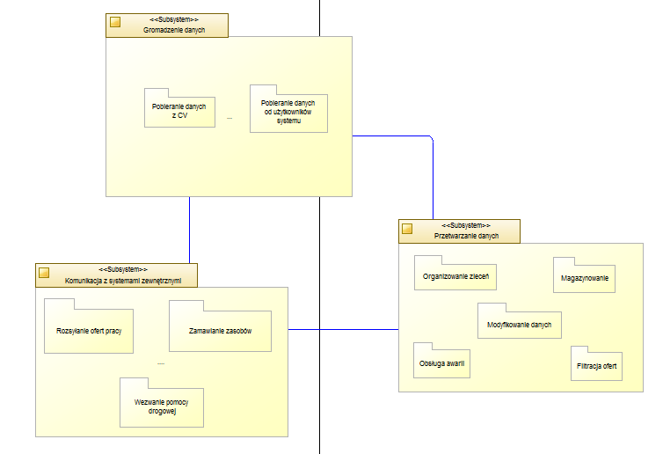

Architektura systemu prezentuje podsystemy, które wymieniają ze sobą dane w ramach jednego wielkiego systemu wspomagającego zarządzanie firmą transportową. Każdy z podsystemów posiada moduły, które współpracują ze sobą. Podsystem „Gromadzenie danych” odpowiada za pozyskiwanie danych z różnych źródeł. Podsystem „Przetwarzanie danych” odpowiada za przetwarzanie danych zgromadzonych w bazie w zależności od zapotrzebowania. Podsystem „Komunikacja z systemami zewnętrznymi” obsługuje komunikację z innymi systemami, które nie należą do systemu wspomagającego zarządzanie firmą transportową.

System składa się z trzech podsystemów, przy czym w każdym z nich wyróżnić można model trójwarstwowy:

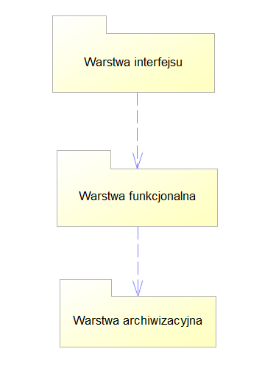

Warstwa odpowiedzialna za składowanie danych w bazie systemu

Warstwa odpowiedzialna za komunikację podsystemu z użytkownikiem

Warstwa odpowiedzialna za spełnienie funkcji poszczególnych podsystemów

## Diagram klas

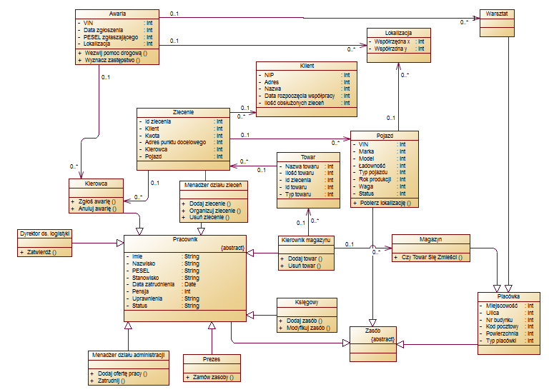

Diagram klas opisuje powiązania pomiędzy obiektami klas. Użytkownicy systemu: księgowy, menedżer działu administracji, menedżer działu zleceń, kierownik magazynu mają możliwość wprowadzania danych do bazy danych np.: księgowy metodą „Dodaj zasób” wprowadza zasoby typu placówka, pojazd, pracownik natomiast menedżer działu administracji za pomocą metody „Zatrudnij” wprowadza dane pobrane z CV. Inni użytkownicy systemu np.: kierowcy mają możliwość zgłoszenia awarii, która zostanie obsłużona metodami „Wyznacz zastępczy” oraz „Wezwij pomoc drogowa” przy pomocy danych z klas warsztat i lokalizacja.

## Podsystem: Gromadzenie danych.

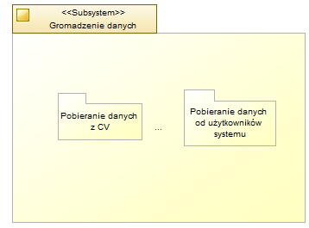

Podsystem odpowiada za pobieranie danych z wewnętrznych źródeł takich jak poczta, bądź dane pobrane z szablonów/interfejsów użytkownika.

### Moduł: Pobieranie danych od użytkowników systemu.

# Diagram wykorzystywanych klas.

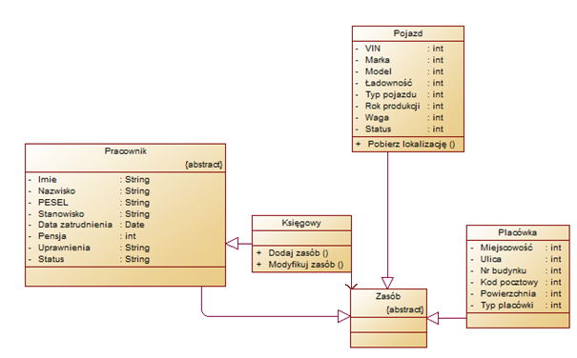

Pracownik będący księgowym może wywołać metodę Dodaj zasób, która umożliwi mu dodanie danego zasobu do bazy danych firmy. Może także modyfikować zasoby istniejące w bazie danych wykorzystując w tym celu metodę Modyfikuj zasób. Rodzaje zasobów to placówka, pojazd lub pracownik.

# Diagram stanów

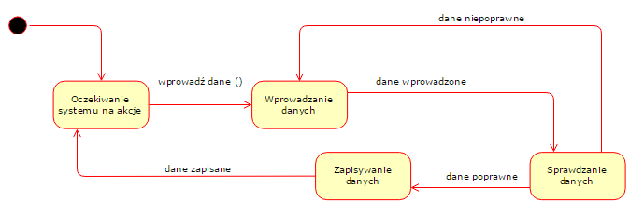

Diagram stanów modułu pobierania danych od użytkowników systemu prezentuje sposób pobierania danych o zasobach firmy. Pracownik (księgowy) wprowadza dane o zasobach za pomocą gotowych formularzy, które należy wypełnić wpisując wartości w odpowiednie pola formularza dla każdego typu zasobu. Następnie dane te są sprawdzane i w przypadku, gdy są niepoprawne system powraca do formularza odpowiadającego za wprowadzanie danych. Jeśli dane są poprawne to system zapisuje dane do bazy i powraca do stanu oczekiwania.

### Moduł. Pobieranie danych z CV.

# Diagram wykorzystywanych klas.

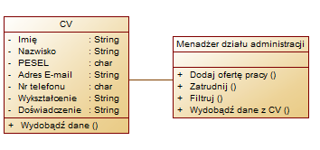

Menadżer działu administracji może wywołać metodę, która wydobędzie z nadesłanych formularzy CV dane, które zostaną umieszczone w bazie danych.

# Diagram stanów.

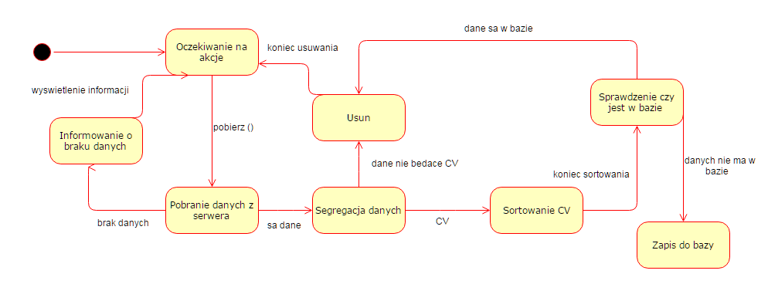

Diagram stanów modułu pobierania danych z CV pokazuje algorytm pobierania danych o kandydatach z serweru poczty i zapisywania ich w systemowej bazie danych. Pracownik (Menadżer działu administracji) lub system po pewnym ustalonym czasie inicjuje pobranie danych z serwera, nastęnpie sprawdza czy jakiekolwiek dane zostały pobrane, jeżli nie informuje o tym użytkownika i powraca do stanu oczekiwania. W przeciwnym przypadku następuje segregacja danych ze względu na ich typ. Dla tego konkretnego przypadku użycia dane nie będące CV zostają uznanae za nieistotne i usunięte. CV następnie zostają posortowane względem odpowiedzi na konkretne zgłoszenie i porównane z informacjami przechowywanymi w bazie danych. W celu uniknięcia redundancji dane powielajace się są usuwane.

## Podsystem: Komunikacja z systemami zewnętrznymi

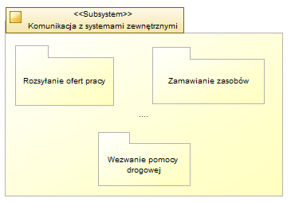

Podsystem komunikacji z systemami zewnętrznymi obsługuje wymianę danych pomiędzy systemem wspomagającym zarządzanie firmą przewozową, a systemami zewnętrznymi.

### Moduł: Rozsyłanie ofert pracy.

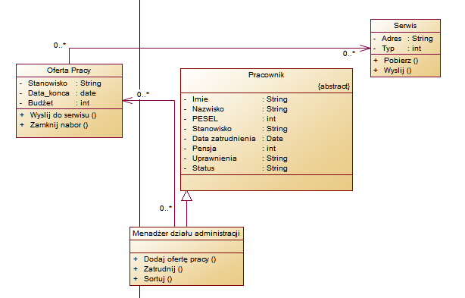

Diagram klas przedstawia strukturę obiektów wykorzystywanych podczas rozsyłania ofert pracy. Menadżer działu administracji ma możliwość wywołania metody „dodaj ofertę pracy” która po pobraniu danych wymaganych dla obiektu Oferta Pracy wywołuje metodę wyślij do serwisu, która z kolei dla każdego serwisu za pomocą wyślij() dystrybuuje ogłoszenie.

### Moduł: Zamawianie zasobów.

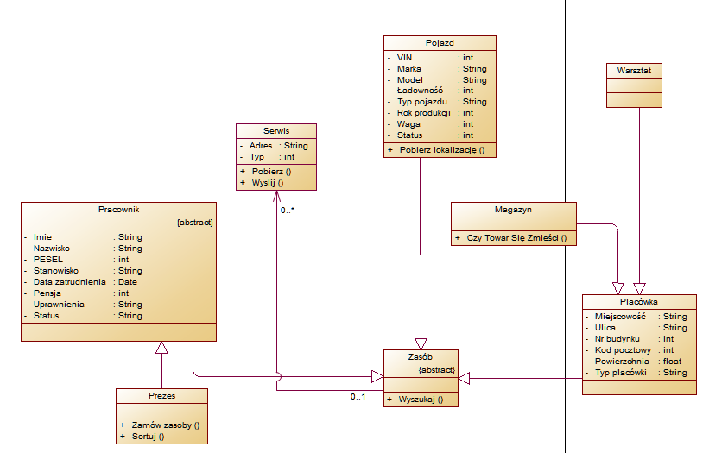

Diagram klas przedstawia strukturę obiektów wykorzystywanych podczas zamawiania zasobów.

Prezes, chcąc zamówić nowy zasób korzysta z metody zamów zasób(). Wprowadza on potrzebne dane i wywołuje metodę wyszukaj z obiektu zasób, która korzysta z pobierz() obiektu serwisu i służy do pobrania ofert zakupu/wynajmu zasobu o wprowadzonych wcześniej danych.

### Moduł: Wezwanie pomocy drogowej.

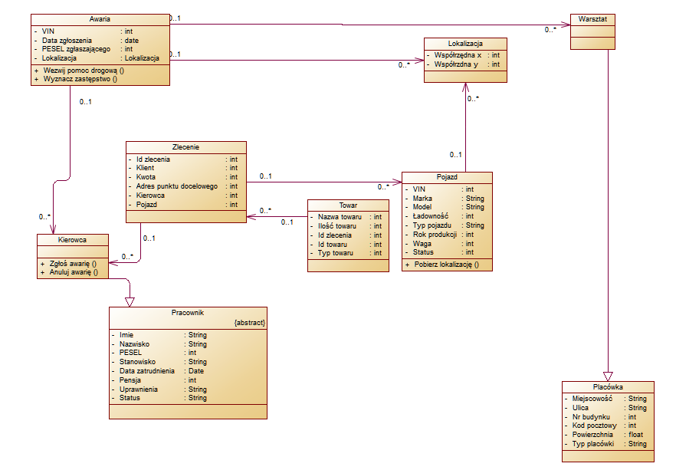

Diagram klas przedstawia strukturę obiektów wykorzystywanych podczas wzywania pomocy drogowej. Kierowca chcąc zgłosić awarię wykorzystuje metodę zgłoś awarię() która informuje lokalny warsztat wyznaczony za pomocą odległości pomiędzy pobierz lokalizację(), a adresem placówki o potrzebie naprawy. Jednocześnie przesłane są informacje o typie przewożonego towaru i ładowności pojazdu w celu wyznaczenia zastępczego samochodu oraz ewentualnego zespołu do przeładowania.

* 1. Podsystem: Przetwarzanie danych

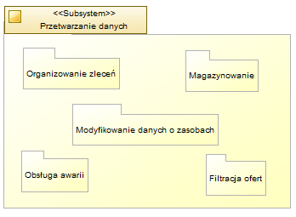

Podsystem przetwarzania danych obsługuje przetwarzanie danych zgromadzonych w bazie w zależności od zapotrzebowania na te dane.

### Moduł: Organizowanie zleceń.

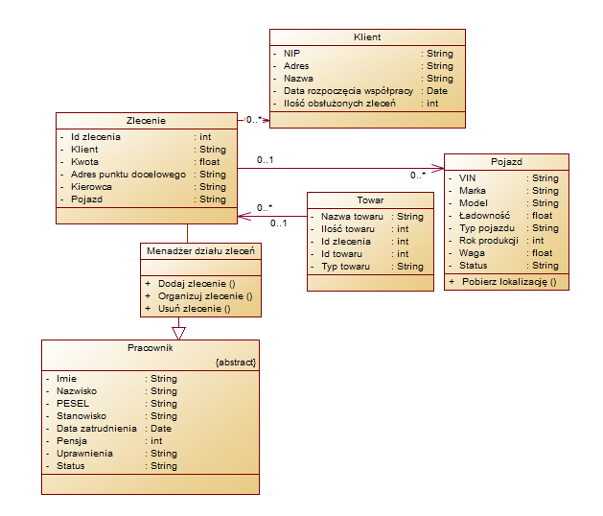

Diagram klas przedstawia strukturę obiektów wykorzystywanych podczas organizowania zleceń.

Menedżer działu zleceń, wykorzystuje metodę „Dodaj zlecenie()” które tworze nowe zlecenie z informacjami o towarze i kliencie jednocześnie przypisując konkretny pojazd do zlecenia.

### Moduł: Magazynowanie

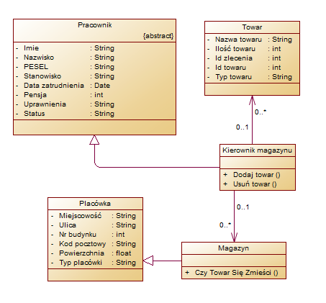

Diagram klas przedstawia strukturę obiektów wykorzystywanych podczas magazynowania.

Kierownik za pomocą metody „Dodaj towar”/ „Usun towar” dodaje/usuwa towar z magazynu. W przypadku dodawania towaru, wywoływana jest metoda magazynu „Czy towar się zmieści”, która sprawdza czy w magazynie jest wystarczająco miejsca aby pomiescic towar.

### Moduł: Modyfikowanie danych

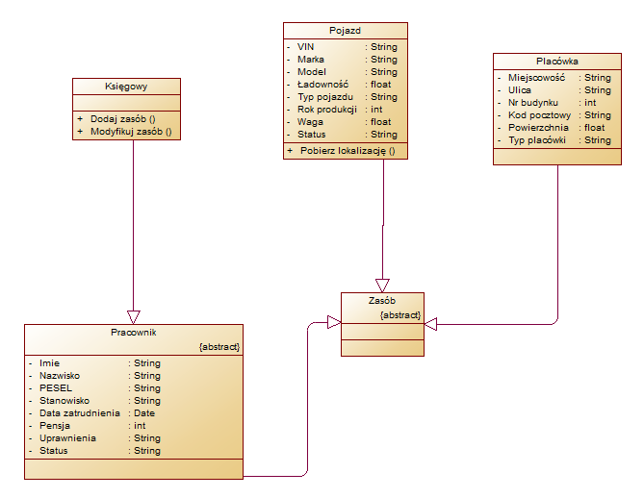

Diagram klas przedstawia strukturę obiektów wykorzystywanych podczas modyfikowania obiektów.

Księgowy za pomocą „Modyfikuj zasób” może edytować właściwości zasobów, np.: w przypadku gdy pracownik zostanie zwolniony, księgowy może zmienić jego status na „Nieaktywny”.

### Moduł: Obsługa awarii

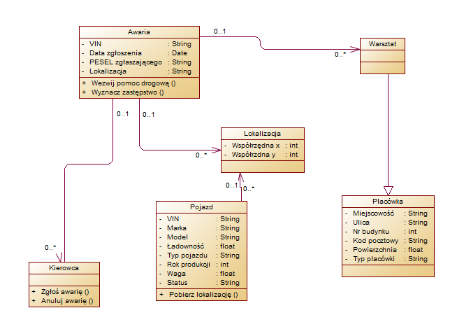

Diagram klas przedstawia strukturę obiektów wykorzystywanych obsługi awarii.

Kierowca za pomocą metody „Zglos awarie” wywołuje klase Awaria, która za pomocą metod „Wezwij pomoc drogowa”, która komunikuje się z warsztatem oraz „Wyznacz zastępstwo”, która za pomocą danych z lokalizacji wysyła pojazd zastępczy

### Moduł: Filtracja ofert

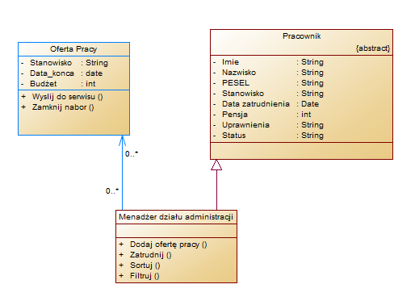

Diagram klas przedstawia strukturę obiektów wykorzystywanych do filtrowania ofert.

Menadżer działu administracji za pomocą metody „Filtruj” ma możliwość oddzielenia nieodpowiednich ofert.

1. Dokumentacja projektowa

## Diagramy sekwencyjne

### 4.1.1. Dodawanie zleceń

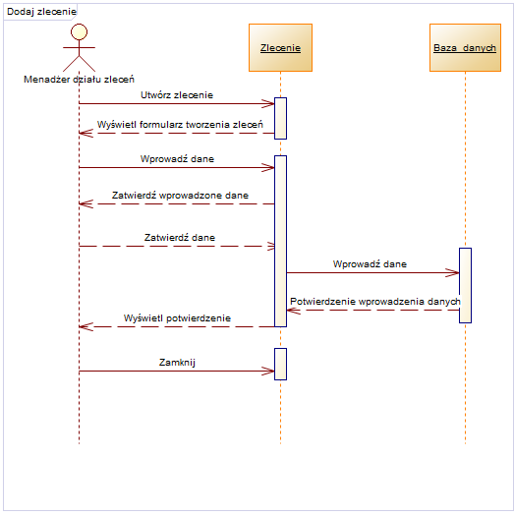

### Organizowanie zleceń

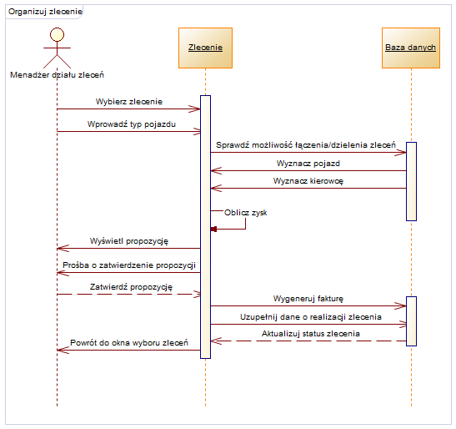

### Usuwanie zleceń

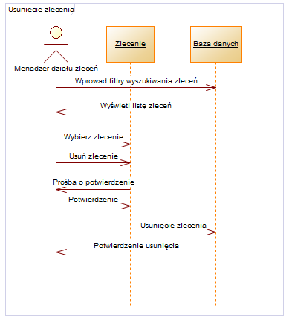

### Dodaj pracownika

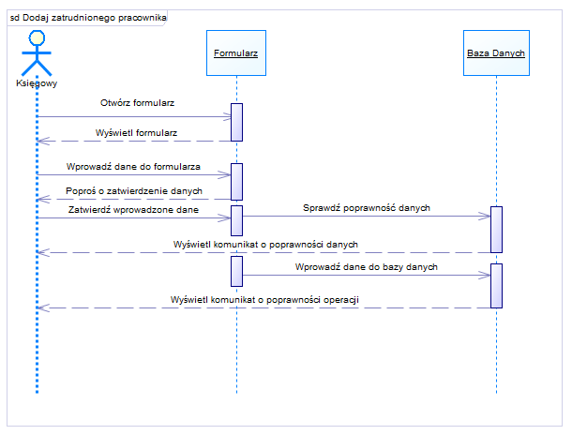

### Dodaj pojazd

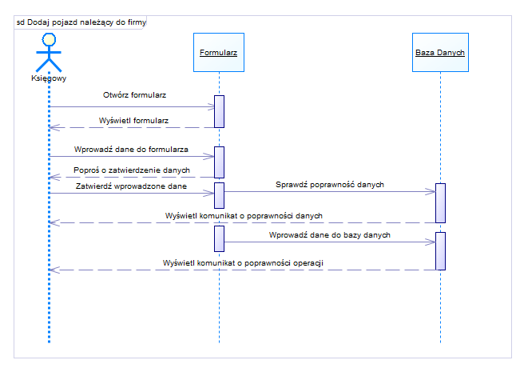

### Dodaj placówkę

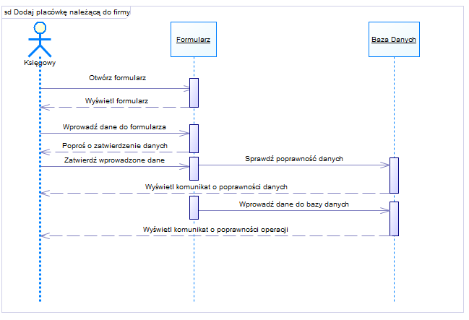

### Modyfikuj zasoby

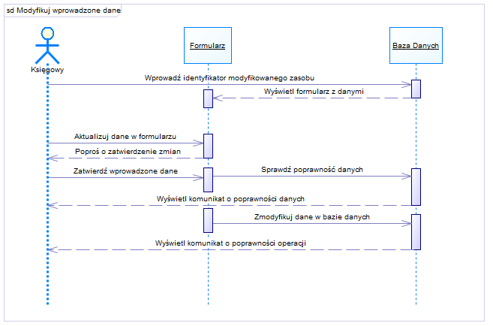

### 4.1.8 Zamówienie zasobu

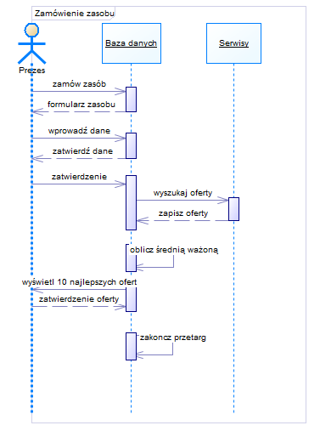

### 4.1.9 Dodanie oferty pracy

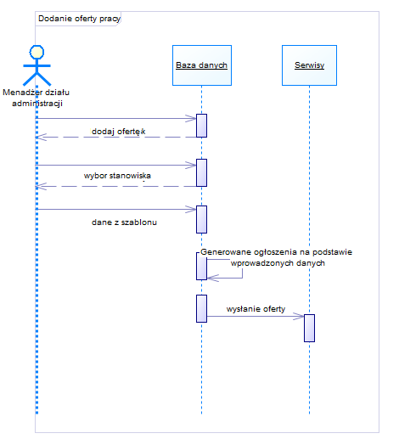

### 4.1.10. Wybór zgłoszenia na stanowisko

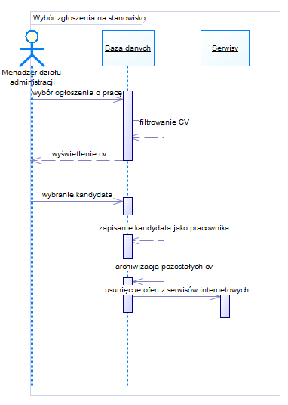

### 4.1.11. Dodaj do magazynu

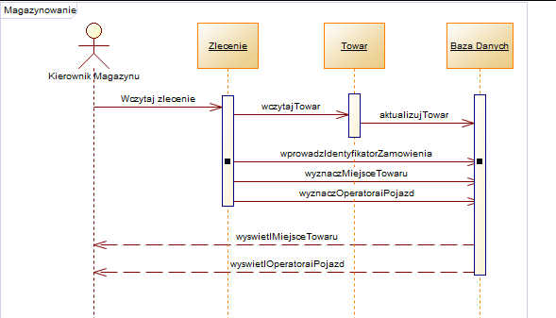

### 4.1.12. Usuń z magazynu

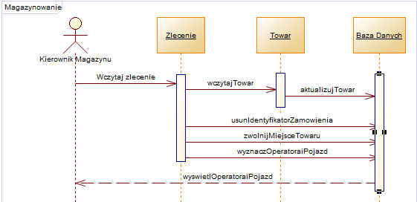

### 4.1.13. Zgłoś awarię

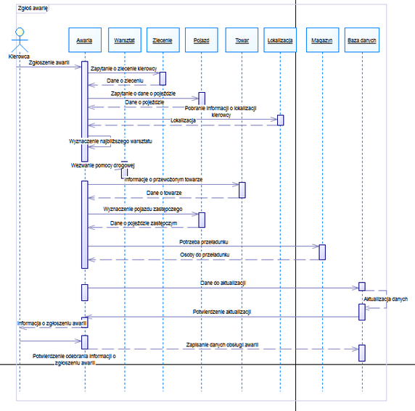

### 4.1.14. Anuluj awarię

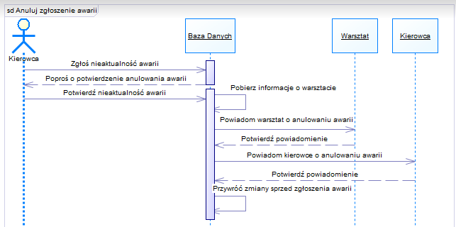

## Baza danych.

